ФЕДЕРАЛЬНАЯ СЛУЖБА ПО НАДЗОРУ В СФЕРЕ ЗАЩИТЫ  ПРАВ ПОТРЕБИТЕЛЕЙ И БЛАГОПОЛУЧИЯ ЧЕЛОВЕКА  Управление Федеральной службы по надзору в сфере защиты прав потребителей и благополучия человека по Оренбургской области (Управление Роспотребнадзора по Оренбургской области)  Центральный территориальный отдел  Чкалова ул., д. 70/1, г. Оренбург, 460001 Тел., факс: (3532) 44-23-94  E-Mail: cto@56.rospotrebnadzor.ru  ОКПО 76135607, ОГРН 1055610009718 ИНН/КПП 5610086110/561001001  №  На № _от | Главе администрации  МО Первомайский поссовет Оренбургского района Оренбургской области Куличенко О.И.  ppossovet@mail.ru
О рассмотрении информации
Уважаемый Олег Иванович!

Центральный территориальный отдел Управления Роспотребнадзора по Оренбургской области (далее − Управление) в ответ на письмо от 07.03.2024 № 446 (вх. №56-2309-2024 от 07.03.2024), сообщает.
В соответствии с Федеральным законом от 30.03.1999 № 52-ФЗ «О санитарно- эпидемиологическом благополучии населения», приказом Федеральной службы по надзору в сфере защиты прав потребителей и благополучия человека от 09.07.2012 № 693 «Об утверждении положения об Управлении Федеральной службы по надзору в сфере защиты прав потребителей и благополучия человека по Оренбургской области», Управление осуществляет свою деятельность исключительно в рамках предоставленных полномочий.
Федеральным законом от 19.07.2011 № 248-ФЗ «О внесении изменений в отдельные законодательные акты Российской Федерации в связи с реализацией положений Федерального закона «О техническом регулировании», Федеральным законом от 18.07.2011
№ 242-ФЗ «О внесении изменений в отдельные законодательные акты Российской Федерации по вопросам осуществления государственного контроля (надзора) и муниципального контроля» внесены изменения, в соответствии с которыми с 21.10.2011 отменены требования о выдаче санитарно-эпидемиологических заключений в части соответствии предполагаемого использования земельных участков санитарным правилам. Управления исключено из членов комиссии по согласованию акта выбора земельного участка и не входит с состав комиссии по подготовке разрешения на отвод земельного участка под строительство и размещение каких-либо объектов.
Дополнительно сообщаем, что Санитарные правила СанПиН 2.2.1/2.1.1.1200-03
«Санитарно-защитные зоны и санитарная классификация предприятий, сооружений и иных объектов» (далее − СанПиН 2.2.1/2.1.1.1200-03) устанавливают класс опасности промышленных объектов и производств, требования к размеру санитарно-защитных зон, основания для пересмотра этих размеров, методы и порядок их установления для отдельных промышленных объектов и производств и/или их комплексов, ограничения на

2

использование территории санитарно-защитной зоны, требования к их организации и благоустройству, а также требования к санитарным разрывам опасных коммуникаций (автомобильных, железнодорожных, авиационных, трубопроводных и т.п.).
Требования СанПиН 2.2.1/2.1.1.1200-03 распространяются на размещение, проектирование, строительство и эксплуатацию вновь строящихся, реконструируемых промышленных объектов и производств, объектов транспорта, связи, сельского хозяйства, энергетики, опытно-экспериментальных производств, объектов коммунального назначения, спорта, торговли, общественного питания и др., являющихся источниками воздействия на среду обитания и здоровье человека. Санитарные правила предназначены для юридических и физических лиц, деятельность которых связана с размещением, проектированием, строительством и эксплуатацией объектов.
Пунктом 5.1 СанПиН 2.2.1/2.1.1.1200-03 предусмотрено, что в санитарно-защитной зоне не допускается размещать: жилую застройку, включая отдельные жилые дома, ландшафтно-рекреационные зоны, зоны отдыха, территории курортов, санаториев и домов отдыха, территории садоводческих товариществ и коттеджной застройки, коллективных или индивидуальных дачных и садово-огородных участков, а также другие территории с нормируемыми показателями качества среды обитания; спортивные сооружения, детские площадки, образовательные и детские учреждения, лечебно-профилактические и оздоровительные учреждения общего пользования.

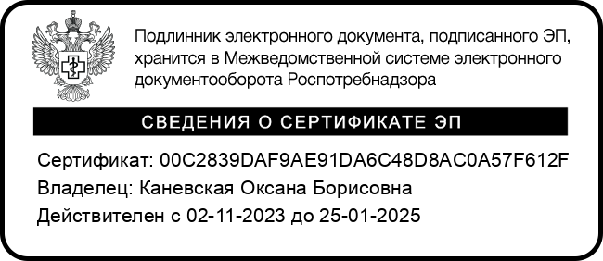
Начальник отдела О.Б. Каневская

Гребенникова Галина Николаевна 8(3532)72-83-33

